Муниципальное бюджетное дошкольное образовательное учреждение детский сад общеразвивающего вида с приоритетным осуществлением познавательно-речевого развития детей №28 "Колосок"

Проект "Земля-мой дом"
(подготовительная группа)

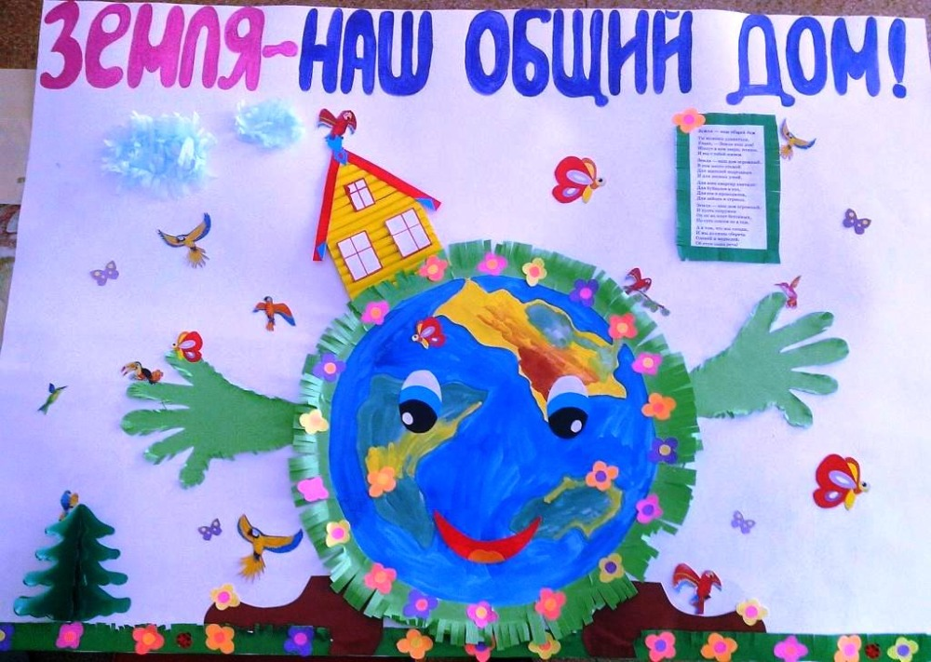

Воспитатель : Беляева Н.В.

Ессентуки
2019г

Актуальность проекта
Планета Земля – наш общий дом, каждый человек, живущий в нём, должен заботливо и бережно относиться к нему, сохраняя все его ценности и богатства. В дошкольный период закладывается первоначальное понимание некоторых аспектов взаимодействия человека с природой: человек как живое существо, нуждающееся во вполне определенных жизненно необходимых условиях; человек как природоиспользователь, потребляющий в своей деятельности ресурсы Земли, охраняющий природу и по мере возможности восстанавливающий ее богатства. Все занятия по проекту взаимосвязаны, продолжаются в других видах деятельности – как самостоятельной, так и НОД, индивидуальной и коллективной, для того чтобы дети, педагог и родители ощущали в себе частицу радости, эмоциональный заряд, а главное – желание продолжать работу по реализации этого проекта.
Участники: дети группы, родители, воспитатель Беляева Н.В.
Продолжительность проекта:15.04-30.04 .2019г
Цель проекта: Совершенствование представлений о планете Земля, о её ресурсах; знакомство со странами и континентами планеты Земля.
Задачи проекта:
- Сформировать у детей понятие о Земле как планете.
- Уточнить знания детей о природных ресурсах нашей планеты.
- Развивать кругозор детей, навыки продуктивной деятельности.
- Формировать умение передавать в работе своё отношение к окружающему миру.
Задачи проекта:
- Учить детей объяснять экологические зависимости, устанавливать связи и взаимодействия человека с природой.
- Активизировать познавательную и речевую деятельность детей.
- Расширять представление детей о различных природных объектах: почва, вода, минералы.
- Формировать представления детей о здоровом образе жизни.
- Расширять представления детей о важных компонентах здорового образа жизни.
- Приобщать детей к выполнению правил безопасного поведения человека в окружающей природе.
- Воспитывать у детей желание участвовать в совместной трудовой деятельности наравне со всеми, стремление быть полезным окружающим.
- Развивать умение свободного общения с детьми и взрослыми.
- Формировать у детей эстетическое отношение к явлениям живой природы.
- Способствовать индивидуальному самовыражению детей в процессе продуктивной творческой деятельности.
- Развивать игровую деятельность детей.
- Приобщать к элементарным правилам взаимоотношений со сверстниками и взрослыми.
- Развивать интерес к художественной и познавательной литературе.
Предполагаемые виды деятельности:
- Непосредственно образовательная деятельность
- Совместная деятельность взрослого и ребенка и самостоятельная деятельность детей:
- Экскурсии и наблюдения
- Чтение художественной литературы
- Изобразительная деятельность
- Конструирование
- Игра
Ожидаемые результаты:
Сформированность у детей знаний о планете Земля, названий материков, её природных ресурсах. Умение детей самостоятельно организовывать дидактические, сюжетно-

ролевые игры. Выбирая объект путешествия, дети смогут свободно оперировать понятиями: континент, страна, море, океан, водное, воздушное пространство.
Показатели результативности:
в ходе реализации проекта дети:
- узнают, что Земля – наш родной дом, живая планета, на ней есть вода, воздух, тепло – это условия для живых существ;
- демонстрируют предпосылки поисковой деятельности, интеллектуальной инициативы; способы решения проблемы с помощью взрослого, а затем самостоятельно;
- с удовольствием проявляют интерес к творческой деятельности;
- повысится процент заинтересованности родителей, вследствие чего они станут активными участниками проекта.
в ходе проекта педагог:
- осуществляет инновационную деятельность;
- повышает свой профессиональный уровень.
в ходе проекта пополнится предметно-развивающая среда группы:
- познавательной литературой, оборудованием для экспериментирования, фотоколлажами, дидактическими играми, коллекциями магнитов и минералов, картотеками ребусов и кроссвордов, журналами и книжками о путешествиях по нашей планете.
Реализуемые мероприятия.
Тематические занятия
o История праздника «День Земли»
o «Природа и здоровье»
o «Планета Земля в опасности»
o Составление рассказа по картине «Труд людей весной»
ситуативные разговоры:
o Как мы вместе отдыхали?
o Как вы помогаете планете Земля? (Игра «Хорошо – плохо»)
Игры – путешествия: «В поход»
Целевая прогулка по территории д\с:
o «Природа просыпается»
Просмотр мультфильмов:
o Н. Калинина «Загадки воды»
o Н. Притулина «Подарок Ёжика»
o «Как козлик Землю держал»
o К. Паустовский «Барсучий нос»
Чтение художественной литературы:
o Пословицы и загадки о земле.
o А. Блок «На лугу»
o С. Городецкий. «Весенняя песенка»
o В. Жуковский. «Жаворонок»
o Ф. Тютчев. «Весенние воды»
o М. Зощенко «Великие путешественники
o Ю. Коваль «Русачок-травник»
o Ю. Коваль «Стожок»
o Е. Пермяк «Для чего руки нужны»
o Я. Тувим – «Овощи»
o Б. Заходер «Мохнатая азбука»
o И. Токмакова «Деревья в стихах»
o А. С. Пушкин «Зимнее утро»
o В. Степанов «Назови профессию»
o Д. Родари «Чем пахнут ремесла»
o М. Дружинина «Что на нашей улице»
o С. Маршак «Стихи про кошек»
o Ф. Тютчев «Весенняя гроза»
Игры:
o Игра «Редкие и исчезающие животные»
Педагогические игровые ситуации:
o Трудовая деятельность по уборке участка, посадка семян цветов«Украсим Землю цветами».
o Пересадка комнатного растение и беседа о том, что необходимо для роста и жизни растений
Работа с родителями
Привлечение родителей к сбору семян и посадочного материала для посадки
на территории детского сада. Совместная работа родителей и детей
на тему: «Мы - друзья природы» Консультация для родителей и оформление
папки – передвижки « Научите детей любить природу!
Результат проекта:
Повысился уровень экологической культуры у детей и родителей.
С детьми проведены тематические занятия, беседы
Разработан цикл занятий «Земля - наш общий дом».
Оформлен дидактический материал по теме проекта.
Продукт деятельности детей: рисунки на тему: «Планета Земля- глазами детей», аппликация «Эмблема к Дню Земли», создание макета «Животные и растения разных континентов», оформление коллективной стенгазеты "Земля-наш общий дом"
Постпроектная деятельность:
Использовать материал в дальнейшей работе.
Продолжать пополнять новыми материалами, пособиями.



